Документация проекта «Управление столовой»

Оглавление
№ | Раздел
— | Титульный лист
1 | Обоснование выбора языка и программных средств
2 | Структурная и функциональная схемы
3 | Блок-схема работы основного алгоритма
4 | Описание и аргументация выбора СУБД
5 | Схема базы данных
6 | Статистика проекта
7 | Тестовые пользователи
8 | Ссылки (репозиторий, видео)

Титульный лист
МОСКОВСКАЯ ПРЕДПРОФЕССИОНАЛЬНАЯ ОЛИМПИАДА ШКОЛЬНИКОВ
Профиль «Информационные технологии»

Командный кейс № 2

«Управление столовой»

Автоматизированная информационная система школьного питания

Команда: 322
Участники: 1. Шморгун Никита Андреевич 2. Ашитков Антон Игоревич 3. Жунь Сергей Ильич 4. Кадырова Беата Рашидовна 5. Малиновская Виктория Владимировн
Школа: 1558
Руководитель: Гончаров Алексей Дмитриевич
Год: 2026

1. Обоснование выбора языка программирования и программных средств

1.1. Клиентская часть (Frontend)
Технология | Версия | Обоснование выбора
JavaScript (ES6+) | — | Стандарт веб-разработки, поддерживается всеми браузерами, большое сообщество
React | 18.2.0 | Компонентный подход, виртуальный DOM для производительности, богатая экосистема
Vite | 5.1.0 | Мгновенная перезагрузка при разработке (HMR), быстрая сборка через esbuild
React Router | 6.22.0 | Декларативный роутинг, защита маршрутов по ролям
Ant Design | 5.14.0 | Готовые UI-компоненты (таблицы, формы, модалки), доступность (a11y)
TanStack Query | 5.17.0 | Кэширование данных, автоматические повторные запросы, оптимистичные обновления
Zustand | 4.5.0 | Легковесный state manager (~1KB), простой API, persist для localStorage
Axios | 1.6.7 | Interceptors для JWT refresh, обработка ошибок, timeout
Day.js | 1.11.10 | Работа с датами (~2KB vs 70KB Moment.js), поддержка isoWeek
Почему React, а не Vue/Angular: - Большее сообщество и количество готовых решений - Функциональные компоненты с хуками — чище код.

1.2. Серверная часть (Backend)
Технология | Версия | Обоснование выбора
Node.js | 18+ | Единый язык (JS) для frontend и backend, асинхронная модель
Express | 4.18.2 | Минималистичный фреймворк, большая экосистема middleware
Sequelize | 6.36.0 | ORM с поддержкой миграций, валидации, связей между таблицами
PostgreSQL | 15+ | ACID-транзакции, JSON-поддержка, надёжность (см. раздел 5)
JWT | 9.0.2 | Stateless аутентификация, поддержка refresh токенов
bcryptjs | 2.4.3 | Хеширование паролей с salt, защита от rainbow tables
Joi | 17.12.1 | Декларативная валидация запросов, понятные сообщения об ошибках
Helmet | 8.1.0 | Security headers (CSP, HSTS, X-Frame-Options)
Pino | 10.3.0 | Высокопроизводительный JSON-логгер, структурированные логи
Почему Express, а не Fastify/Nest.js: - Простота и предсказуемость - Огромное количество готовых middleware - Достаточно для выполнения поставленных задач без оверхеда фреймворков.

1.3. Инфраструктура
Технология | Обоснование
Docker | Изолированная среда, воспроизводимость на любой машине
Docker Compose | Оркестрация контейнеров (app + db) одной командой
Git | Контроль версий, история изменений, командная работа
ESLint | Единый стиль кода, обнаружение ошибок до запуска

1.4. Архитектурные решения
Frontend — Feature-Sliced Design (FSD):
client/src/
├── app/ # Providers, роутер, инициализация
├── pages/ # Страницы (по ролям: student, cook, admin)
├── widgets/ # Крупные компоненты (layouts)
├── features/ # Бизнес-функции (auth)
└── shared/ # Переиспользуемый код (api, ui, hooks)
Backend — Layer Architecture:
server/src/
├── interface/http/ # Controllers, Routes, Validators
├── shared/services/ # Бизнес-логика
├── shared/errors/ # Обработка ошибок
└── infrastructure/ # Database models, migrations
Почему не DDD: > DDD избыточен для данного проекта. Он оправдан для систем со сложной бизнес-логикой. В нашем случае с ~70 CRUD-эндпоинтами слоистая архитектура обеспечивает достаточное разделение ответственности без лишнего оверхеда.

2. Структурная и функциональная схемы программного продукта

2.1. Структурная схема (Архитектура системы):
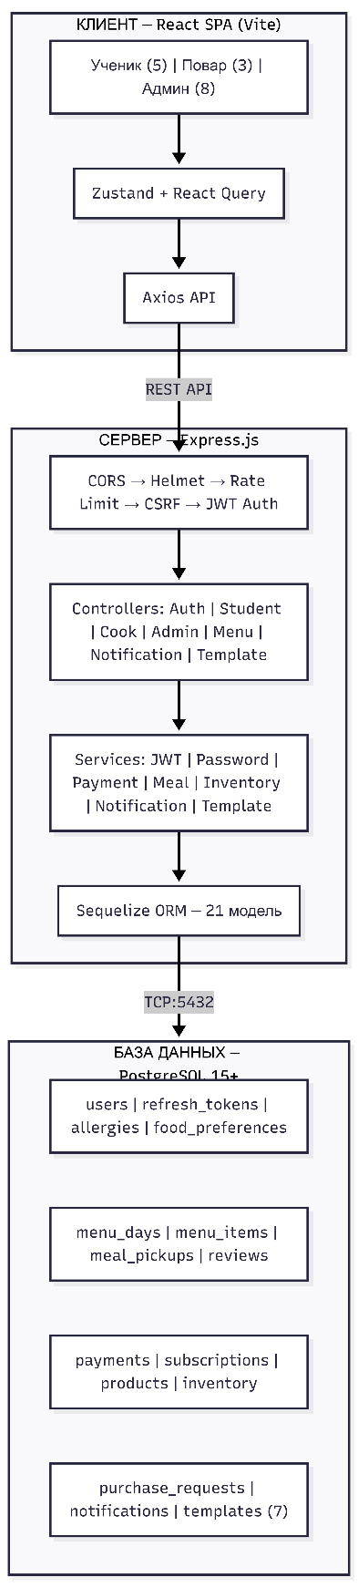

2.2. Функциональная схема (Use Case Diagram)
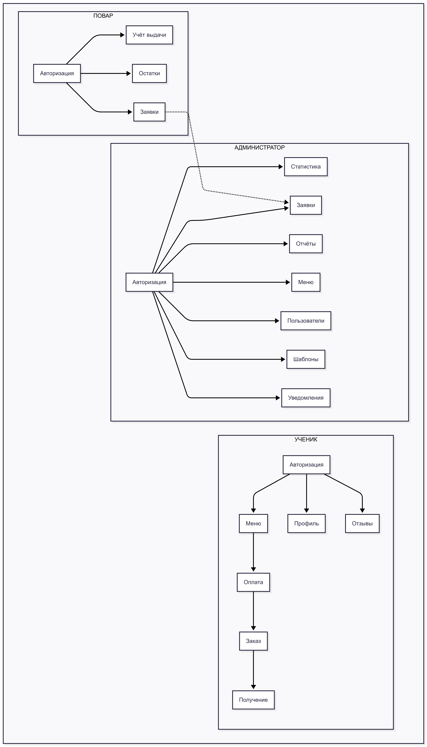
2.3. Схема взаимодействия модулей
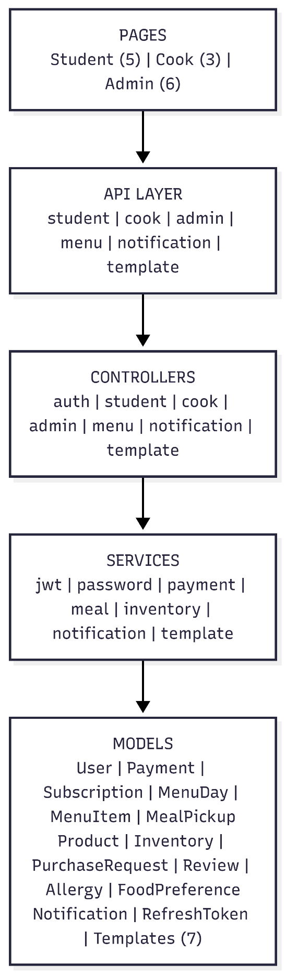

3. Блок-схема работы основного алгоритма

3.1. Алгоритм заказа питания учеником
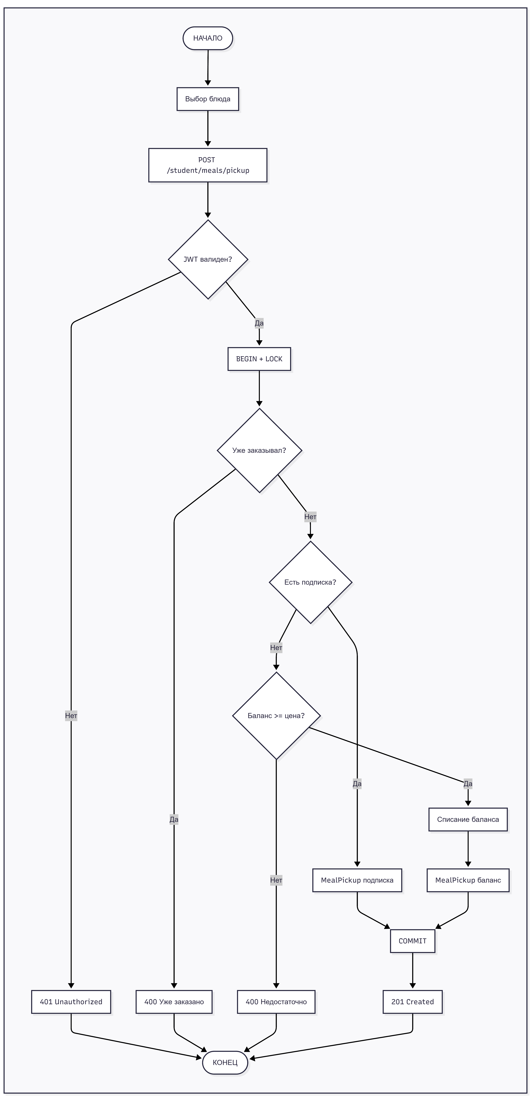

3.2. Алгоритм подтверждения получения питания учеником

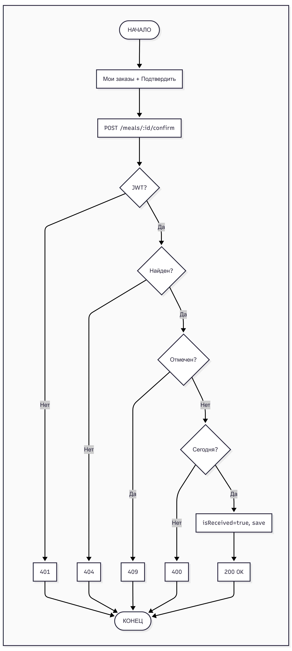

3.3. Алгоритм авторизации с JWT
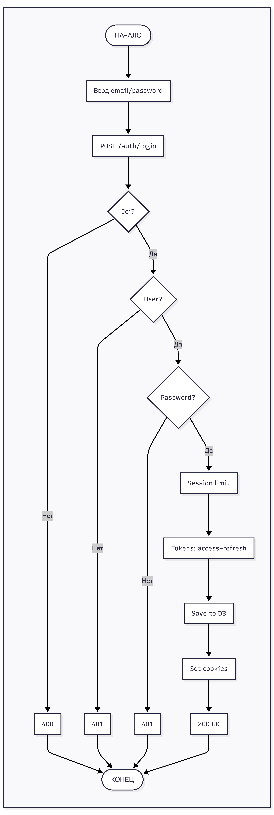

3.4. Алгоритм согласования заявки администратором

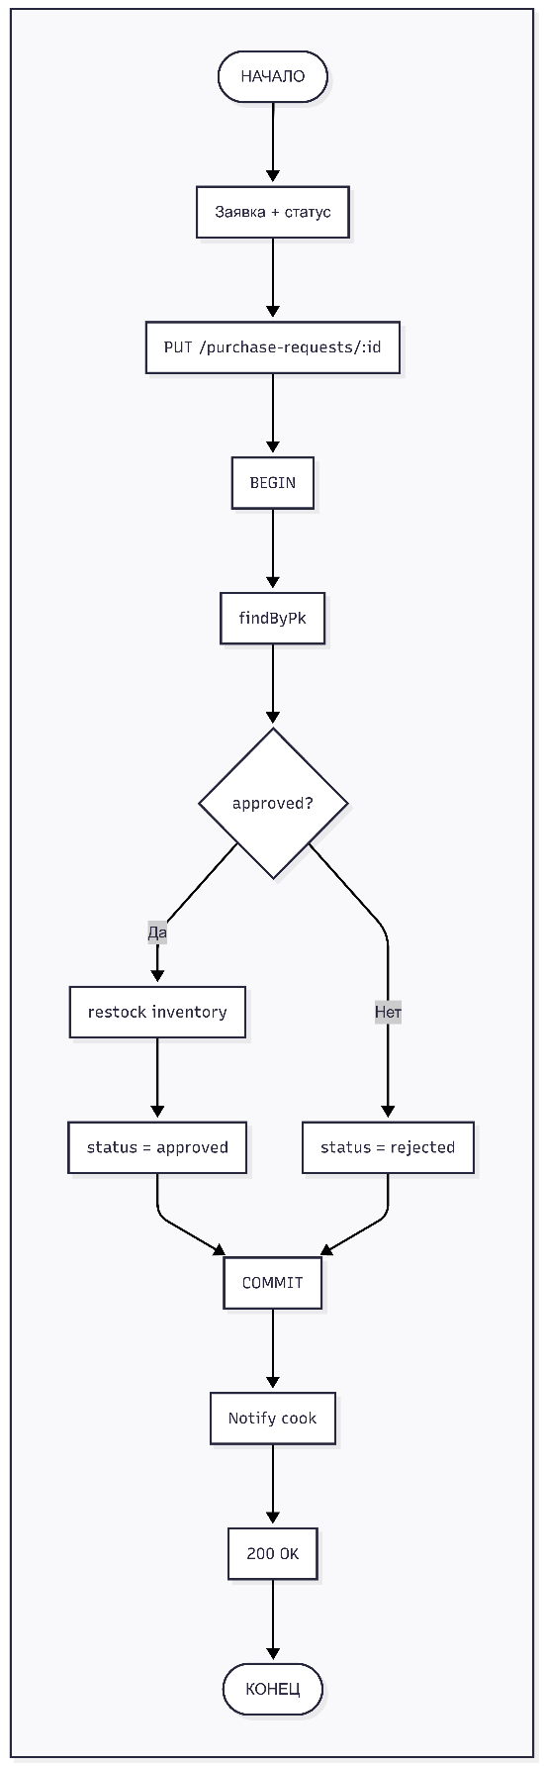

4. Описание особенностей и аргументация выбранного типа СУБД

4.1. Выбор СУБД: PostgreSQL
Для проекта выбрана реляционная СУБД PostgreSQL версии 15+.

4.2. Обоснование выбора
Критерий | PostgreSQL | MySQL | SQLite | MongoDB
ACID-транзакции | ✅ Полная поддержка | ✅ С InnoDB | ⚠️ Ограничено | ❌ Нет
Финансовые операции | ✅ DECIMAL, FOR UPDATE | ✅ DECIMAL | ⚠️ Нет блокировок | ❌ Не рекомендуется
Сложные запросы | ✅ CTE, оконные функции | ⚠️ Ограничено | ⚠️ Ограничено | ❌ Агрегации сложнее
JSON поддержка | ✅ JSONB с индексами | ✅ JSON | ⚠️ Строки | ✅ Нативно
Open Source | ✅ Бесплатно | ✅ Бесплатно | ✅ Бесплатно | ⚠️ Ограничения
Масштабируемость | ✅ Репликация, шардинг | ✅ Репликация | ❌ Single file | ✅ Горизонтальное

4.3. Почему PostgreSQL, а не другие СУБД
1. Финансовые операции требуют ACID:
Система обрабатывает платежи и баланс учеников. Нужны: - Atomicity — списание средств + создание заказа = одна транзакция - Consistency — баланс не может быть отрицательным - Isolation — SELECT FOR UPDATE предотвращает race condition - Durability — данные не теряются при сбое
-- Пример транзакции с блокировкой
BEGIN;
SELECT * FROM users WHERE id = 1 FOR UPDATE;
UPDATE users SET balance = balance - 100 WHERE id = 1;
INSERT INTO meal_pickups (...) VALUES (...);
COMMIT;
2. Реляционная модель подходит для структурированных данных:
- Пользователи, платежи, заказы — чёткая структура
- Связи между таблицами (FK) обеспечивают целостность
- Нормализация исключает дублирование данных

4.4. Используемые возможности PostgreSQL
Возможность | Применение в проекте
ENUM типы | role (student, cook, admin), status (pending, approved, rejected)
DECIMAL(10,2) | Баланс, цены блюд, суммы платежей
SERIAL / BIGSERIAL | Автоинкремент ID
TIMESTAMP WITH TIME ZONE | Даты с учётом часового пояса
Foreign Keys | Связи между таблицами с каскадным удалением
Indexes | Ускорение поиска по email, date, status
UNIQUE constraints | Уникальность email, предотвращение дублей
CHECK constraints | Валидация на уровне БД (balance >= 0)
ON DELETE CASCADE | Автоудаление связанных записей

4.5. Настройки подключения
// server/src/infrastructure/database/config.cjs
module.exports = {
development: {
username: process.env.DB_USER || 'postgres',
password: process.env.DB_PASSWORD || 'postgres',
database: process.env.DB_NAME || 'school_canteen',
host: process.env.DB_HOST || 'localhost',
port: parseInt(process.env.DB_PORT) || 5432,
dialect: 'postgres',
}
}

5. Схема базы данных

5.1. ER-диаграмма (Entity-Relationship)

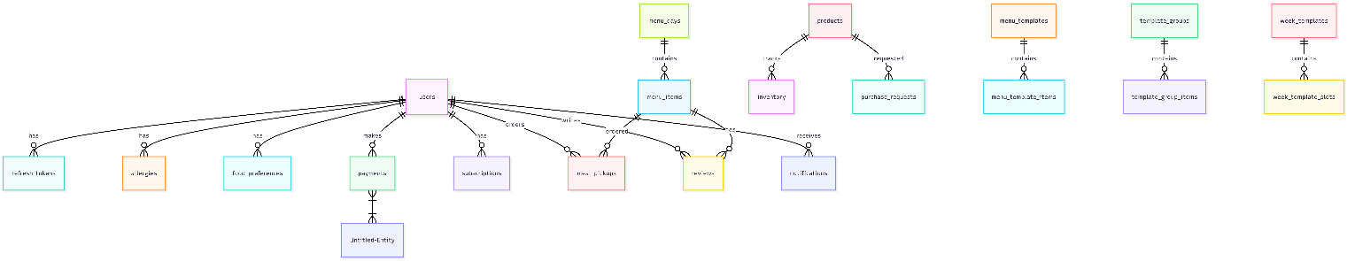
5.2. Таблицы базы данных (DDL)

Основные таблицы
Таблица | Описание | Записей (демо)
users | Пользователи (ученики, повара, админы) | 5
refresh_tokens | JWT refresh токены | динамически
allergies | Аллергии пользователей | 2
food_preferences | Пищевые предпочтения пользователей | динамически
payments | История платежей | 3
subscriptions | Абонементы | 1
menu_days | Дни меню | 5
menu_items | Блюда в меню | ~15
meal_pickups | Заказы питания | динамически
reviews | Отзывы о блюдах | динамически
products | Продукты на складе | 12
inventory | История изменений склада | динамически
purchase_requests | Заявки на закупку | 3
notifications | Уведомления | динамически

Таблицы шаблонов (дополнительно)
Таблица | Описание
menu_templates | Шаблоны дней меню
menu_template_items | Блюда в шаблонах
template_groups | Группы для shuffle
template_group_items | Связь группа-шаблон
week_templates | Недельные шаблоны
week_template_slots | Слоты (7 дней)
shuffle_usages | История использования

5.3. ENUM типы
-- Роли пользователей
CREATE TYPE user_role AS ENUM ('student', 'cook', 'admin');
-- Типы питания
CREATE TYPE meal_type AS ENUM ('breakfast', 'lunch');
-- Типы платежей
CREATE TYPE payment_type AS ENUM ('single', 'subscription');
-- Статусы платежей
CREATE TYPE payment_status AS ENUM ('pending', 'completed', 'failed');
-- Статусы заявок
CREATE TYPE request_status AS ENUM ('pending', 'approved', 'rejected');
-- Типы подписок
CREATE TYPE subscription_type AS ENUM ('breakfast', 'lunch', 'full');

5.4. Индексы
-- Пользователи
CREATE UNIQUE INDEX idx_users_email ON users(email);
-- Меню
CREATE UNIQUE INDEX idx_menu_days_date ON menu_days(date);
CREATE INDEX idx_menu_items_menu_day_id ON menu_items(menu_day_id);
-- Заказы
CREATE INDEX idx_meal_pickups_user_id ON meal_pickups(user_id);
CREATE INDEX idx_meal_pickups_pickup_date ON meal_pickups(pickup_date);
-- Платежи
CREATE INDEX idx_payments_user_id ON payments(user_id);
CREATE INDEX idx_payments_created_at ON payments(created_at);
-- Заявки
CREATE INDEX idx_purchase_requests_status ON purchase_requests(status);
CREATE INDEX idx_purchase_requests_created_by ON purchase_requests(created_by);
-- Уведомления
CREATE INDEX idx_notifications_user_id ON notifications(user_id);
CREATE INDEX idx_notifications_is_read ON notifications(is_read);
-- Токены
CREATE INDEX idx_refresh_tokens_user_id ON refresh_tokens(user_id);
CREATE INDEX idx_refresh_tokens_expires_at ON refresh_tokens(expires_at);
-- Предпочтения
CREATE UNIQUE INDEX unique_user_preference ON food_preferences(user_id, preference_name);

6. Статистика проекта

6.1. Backend
Компонент | Количество
Модели Sequelize | 21
Миграции | 22
Сидеры | 6
Контроллеры | 7
Роуты | 7
Валидаторы (Joi) | 7
Сервисы | 8
API эндпоинтов | 74

6.2. Frontend
Компонент | Количество
Страницы | 19
API модули | 7
Layouts | 2
Features | 1 (auth)
UI компоненты | 5+

6.3. Безопасность
Механизм | Реализация
JWT | httpOnly cookie для refresh токенов
Токены в БД | С ротацией и лимитом сессий (5)
Password hashing | bcrypt rounds = 12 (OWASP)
Rate limiting | 100/мин общий, 15/15мин login/register
CSRF | Double Submit Cookie
Headers | Helmet
Валидация | Joi на всех эндпоинтах
Race condition | SELECT FOR UPDATE
Транзакции | В финансовых операциях
Soft delete | Для пользователей
Рассылка уведомлений | Только для администраторов

7. Тестовые пользователи
Email | Пароль | Роль
admin@school.ru | password123 | Администратор
cook@school.ru | password123 | Повар
student1@school.ru | password123 | Ученик 9А
student2@school.ru | password123 | Ученик 10Б
student3@school.ru | password123 | Ученик 11В

8. Ссылки
Ресурс | Ссылка
Репозиторий (GitHub) | https://github.com/y13sint/olymp
Видеоролик

